Funktionel
Når man ikke er admin og trykker på et forum, så vil kunne se en liste over de tråde som andre folk og en selv har oprettet under dette forum. Derudover vil der også være en opret tråd knap, som der linker til opret tråd siden, samt en tilbage knap så du kan gå tilbage til forrige side. Dette er også vist på dette billede:
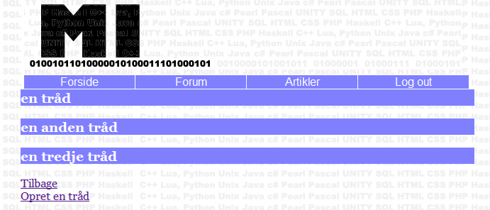
Hvis du vil oprette en tråd klikker du selvfølgelig på opret en tråd linket, og du vil så komme ind på siden hvor du kan oprette nye tråde. Dette kan man gøre ligegyldigt om man er admin eller ej. Her inde kan du så skrive en overskrift på tråden, man kan ikke bruge et navn der allerede er brugt af en anden tråd. Derefter skal man skriv en beskrivelse af hvad man vil have tråden går ud på, altså hvad man have postene under denne tråd handler om. Til at skrive beskrivelsen har vi lavet en tekst editor så man kan skrive bred, understreget og kursiv, samt kode så man jo nemmere kan skelne imellem programmeringskode og normal skrift, da det jo er et mat/it forum. Der er også en række smiley man kan bruge. Selvfølgelig er der i bunden en opret tråd knap når man har lavet sin overskrift og beskrivelse. Dette kan man også se på billedet her:

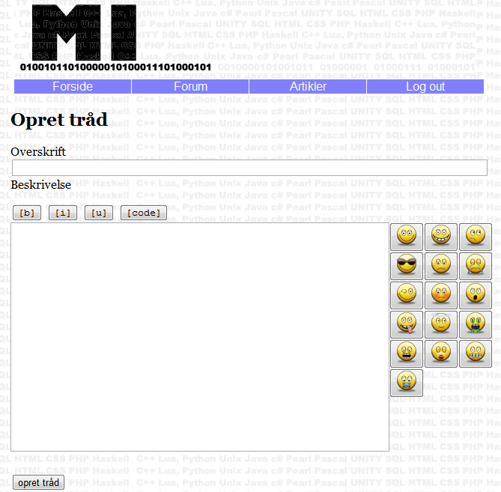
Hvis man trykker på en tråd man vil se, kommer man ind på en side som vist på billedet under. Først har vi overskriften i top baren på en boks. Lige under inde i boksen har vi hvem der har lavet tråden, derunder har vi så beskrivelsen stående. I eksempelet under har vi demonstreret de forskellige skrift modulatorer og andet.
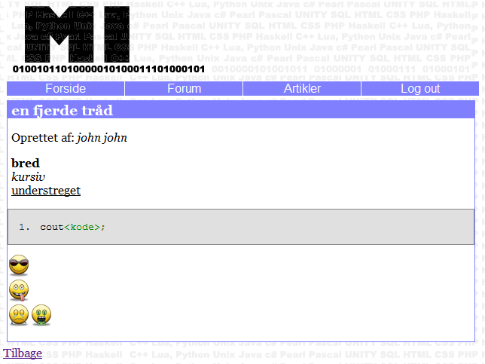
Teknisk
Der er ikke så meget at forklarer om den tekniske del, nedenstående er vores programmeringskode over at vise trådene og koden for at oprette en nye tråde, med kommentarer i koden.

